Koule

1. Zvětšíme-li poloměr koule třikrát, jak se zvětší se její povrch a objem?

2. Ruční porcovač zmrzliny zformuje 5cl mraženého krému do polokoule. Vypočtěte průměr této polokoule. Zaokrouhlete na celé mm.

3. Vypočtěte průměr koule, která má objem 1 litr.

4. Ze tří kovových koulí s poloměry r₁ = 3 cm, r₂ = 4 cm, r₃ = 5 cm byla zhotovena jediná koule. Jaký je její poloměr?
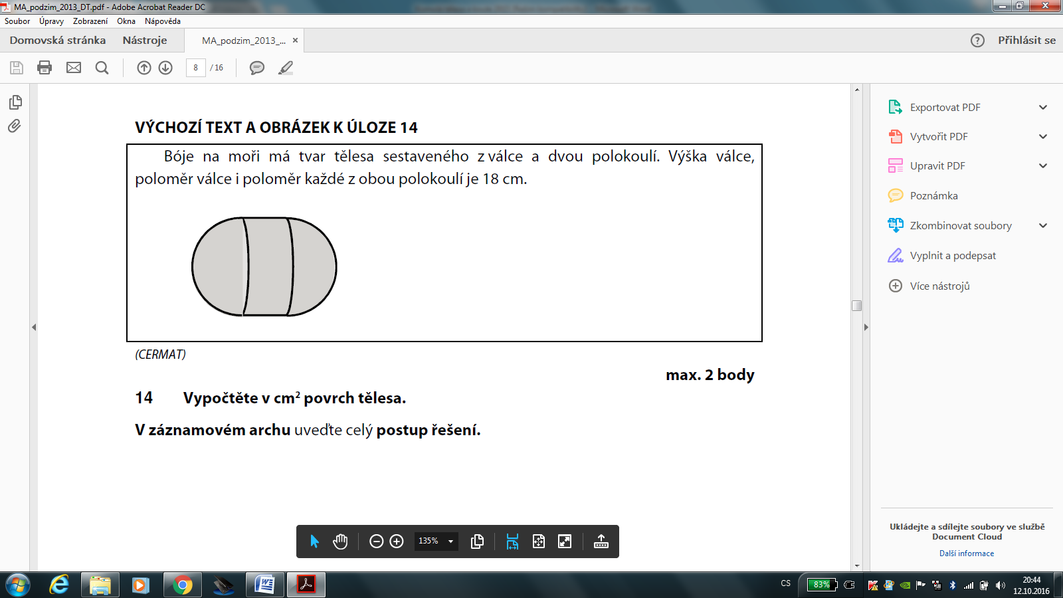
5. Bóje na moři má tvar tělesa sestaveného z válce a dvou polokoulí. Výška válce, poloměr válce i poloměr každé z obou polokoulí je 18 cm. Vypočtěte v cm² povrch tělesa a v litrech jeho objem.

6. Tenisové míčky jsou natěsno baleny v plechovkách tvaru válce. Prodávají se po třech nebo po čtyřech. Jakou část objemu plechovky vyplňují míčky?

7. Dutá niklová koule má vnější průměr 0,4 m a tloušťku materiálu 0,1 m. Určete její hmotnost, je-li hustota niklu 9 000 kg.m⁻³.

8. Skleněná vánoční ozdoba je složena ze tří koulí. Výška ozdoby je 15 cm, průměry sousedních koulí se liší o 1 cm. Určete v mililitrech objem největší koule.

9. Vypočtěte povrch kulové úseče, znáte-li její objem 141,4 cm³ a výšku 3 cm.

10. Ploskovypuklá čočka o průměru 5,4 cm má největší tloušťku 1,2 cm a hmotnost 35 g. Jakou hustotu má materiál, z něhož je vyrobena?

11. Míč tvaru koule plave na vodě tak, že je ponořen do 2/5 svého poloměru.
a) Vyjádřete zlomkem, jaká část povrchu míče je smáčena vodou.
b) Vypočítejte objem ponořené části míče, je-li jeho poloměr 15 cm. Výsledek zaokrouhlete na desetiny litru.

Komolá tělesa

12. Sud na vodu má tvar komolého rotačního kužele, obvod podstav je 251 cm, 314 cm a výška 120 cm.
Kolik litrů se vejde do sudu?

13. Stínítko na lampu má tvar rotačního komolého kužele s průměry podstav d₁ = 320 mm, d₂ = 120 mm a
výškou v = 240 mm. Kolik materiálu se spotřebuje na jeho výrobu, jestliže na záhyby se počítá s 10%?

14. Vypočtěte výšku rotačního komolého kužele, jsou-li poloměry podstav 4 m a 3 m a objem 465 m³ .

15. V jakém poměru jsou objemy pravidelného čtyřbokého komolého jehlanu a komolého kužele do jehlanu
vepsaného?

16. Nahoře otevřená nádoba z plechu má tvar pravidelného čtyřbokého komolého jehlanu. Délka hrany horní
podstavy je 22 cm, délka hrany dolní podstavy je 10 cm a délka výšky 8 cm. Vypočtěte hmotnost nádoby,
víte-li, že 1 m² plechu má hmotnost 13 kg.

17. Nádrž na vodu má tvar pravidelného čtyřbokého komolého jehlanu. Horní hrana má délku 12 m, dolní hrana
6 m. Výška boční stěny je 5 m. Kolik hektolitrů vody tato nádrž pojme?

18. Jestliže se do vody ve válci ponoří koule o objemu 1 litr, vytlačí sloupec vody vysoký 5 cm. Jaký objem má největší koule, která se do válce vejde?
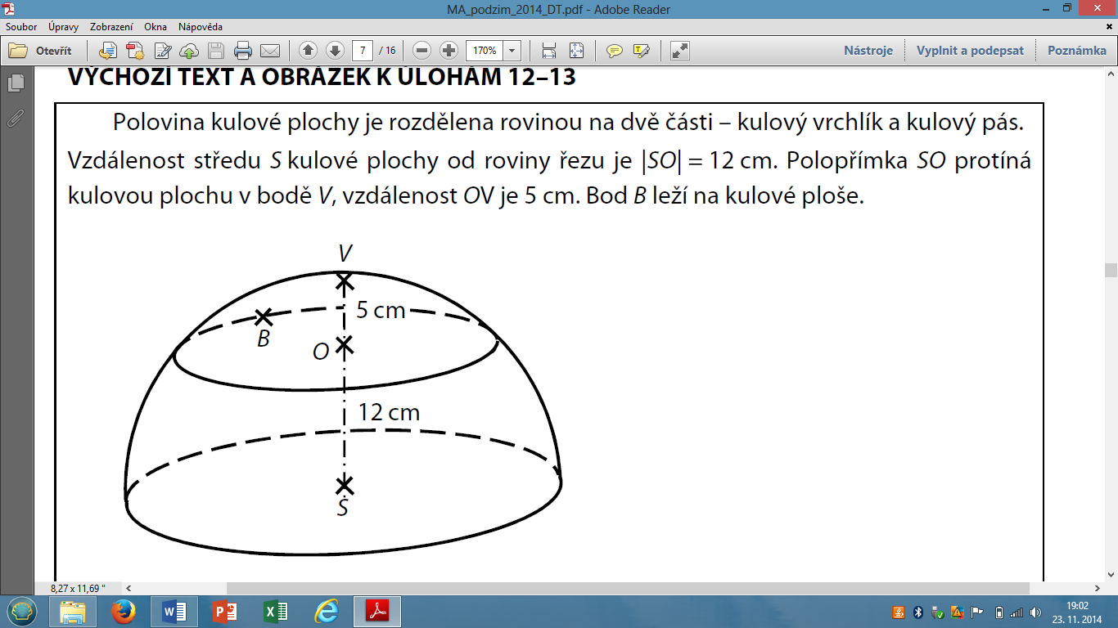
19. Polovina kulové plochy je rozdělena rovinou na dvě části – kulový vrchlík a kulový pás. Vzdálenost středu S kulové plochy od roviny řezu je │SO│= 12 cm. Polopřímka SO protíná kulovou plochu v bodě V, vzdálenost OV je 5 cm. Bod B leží na kulové ploše.
a) Vypočtěte v cm vzdálenost BS.
b) Vypočtěte v cm² obsah kulového vrchlíku.
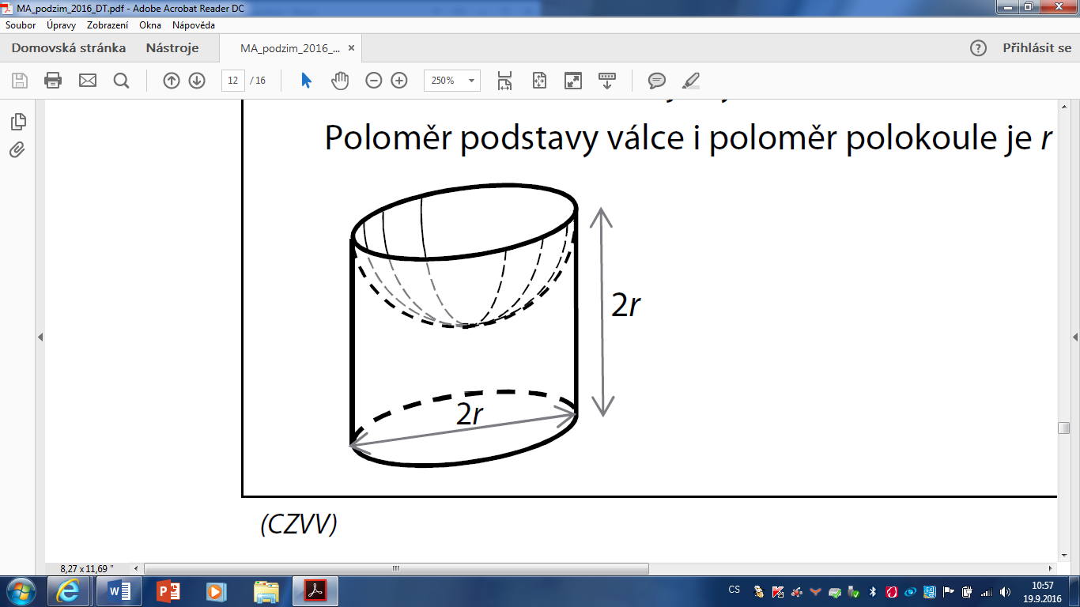
20. V rovnostranném válci je vytvořena dutina tvaru polokoule.
Poloměr podstavy válce i poloměr polokoule je r = 10 cm, výška válce je 2r.
a) Jaký je povrch vytvořeného tělesa (tj. válce i dutinou)?
b) Jaký je objem vytvořeného tělesa (tj. válce i dutinou)?

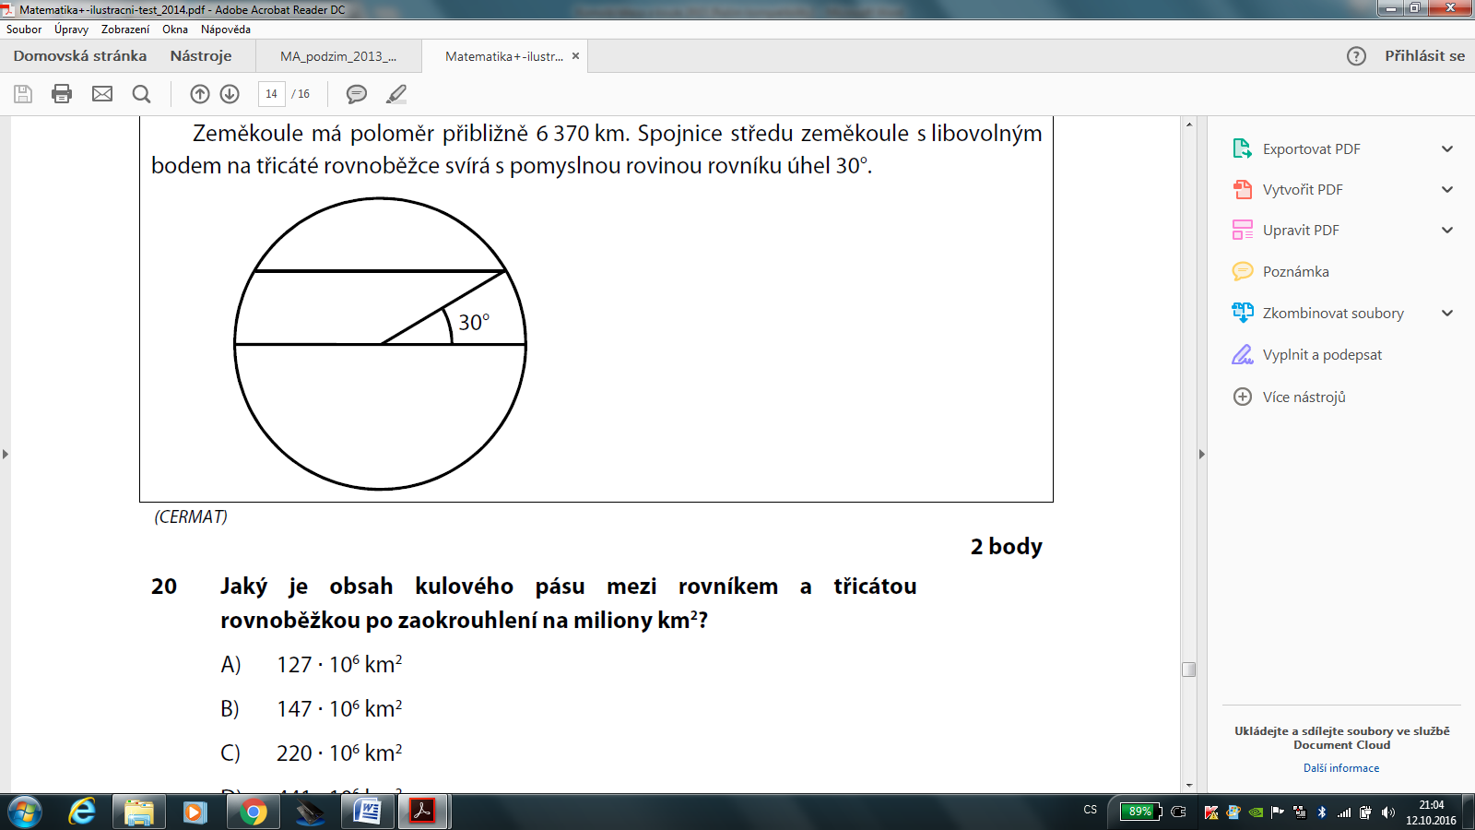
21. Zeměkoule má poloměr přibližně 6370 km. Spojnice středu zeměkoule s libovolným bodem na třicáté rovnoběžce svírá s pomyslnou rovinou rovníku úhel 30°. Jaký je obsah kulového pásu mezi rovníkem a třicátou rovnoběžkou po zaokrouhlení na miliony km²?

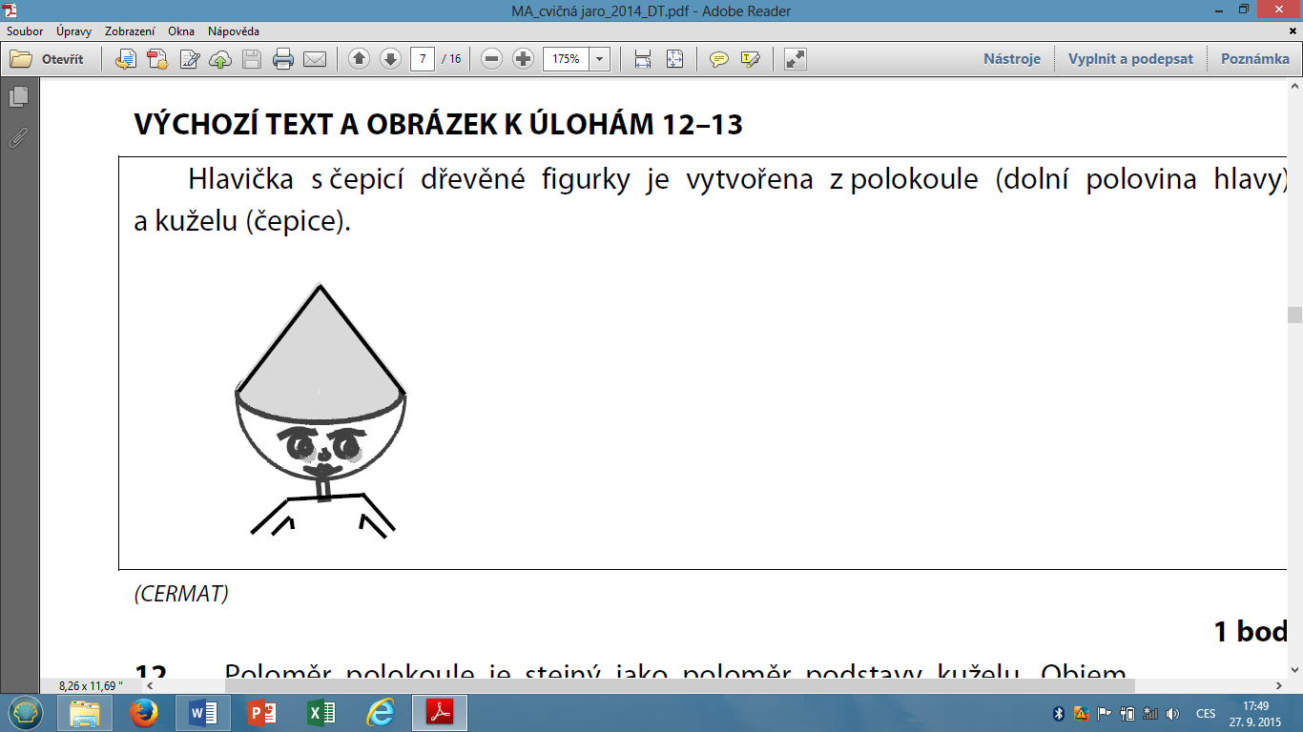
22. Hlavička s čepicí dřevěné figurky je vytvořena z polokoule (dolní polovina hlavy) a kuželu (čepice).
a) Poloměr polokoule je stejný jako poloměr podstavy kuželu. Objem kuželu je shodný s objemem polokoule. Vyjádřete výšku v kužele v závislosti na poloměru r.
b) Polokoule (dolní polovina hlavy panáčka) má objem $\text{18}π {\text{cm}}^{3}$. Vypočtěte v centimetrech poloměr polokoule.

23. Do nádoby tvaru válce s vnitřním poloměrem dna 30 cm a výškou 80 cm byl vložen kužel. Poloměr podstavy kužele je 48 cm velikost výšky je 100 cm.
a) Vypočítejte vzdálenost vrcholu kužele od dolní podstavy válce. Výsledek uveďte v centimetrech, nezaokrouhlujte.
b) Vypočtěte objem v litrech a povrch v dm² vzniklého tělesa.

24. Jaká je přibližně délka vlny, která je smotána do klubka tvaru koule o poloměru 8 cm, je-li průměr vlny
1 mm?
25. Pravoúhlý lichoběžník ABCD o základnách $\left|\text{AB}\right|=3a,\left|\text{CD}\right|=a$,
3a
A
B
C
D
2a
a
který má výšku 2a, rotuje kolem přímky BC (viz obrázek).
Vypočtěte objem vzniklého tělesa v závislosti na a.

Výsledky:
1. povrch 9krát, objem 27krát; 2. 58 mm; 3. 12,4 cm; 4. 7,5 cm; 5. 6107 cm², asi 43 l; 6. 2/3; 7. 264 kg; 8. 113 ml, 9. 198 cm²; 10. 2 400 kg.m⁻³, 11. 1/5, 1,5 l; 12. 766,5 l; 13. 1976 cm²; 14. 24 m; 15. $\frac{4}{π}$ ; 16. 96,2 kg; 17. 3360; 18. 2, 1 l, 19. a) 17 cm , b) 534 cm², 20. 700 π cm², 4,2 litrů, 21. 127 milionů km², 22. a) v = 2r, b) 3 cm, 23. a) 17,5 cm, b) asi 408,6 litrů, 353,4 dm², 24. 2730 m, 25. $\frac{\text{26}{πa}^{3}}{3}$

